

Modul 6
Disusun Oleh :
Dedik Romahadi, ST., M.Sc
Sub-CPMK 2.4 - Mampu mengatur tampilan objek 3D dengan berbagai sudut pandang dan proyeksi.
Sub - CPMK
Model 3D baru berguna bila dapat dilihat dan dibaca dengan benar: enam pandangan standar dan isometrik, kamera ortografik dan perspektif.
Abstrak
Program Studi : S1 Teknik Mesin
Fakultas : Teknik
myclass.mercubuana.ac·id
Sudut Pandang, Proyeksi, dan Manajemen Tampilan 3D
MODUL PERKULIAHAN
CAD
Kode Mata kuliah W132500006
PEMODELAN
Disusun Oleh
Dedik Romahadi, ST., M.Sc
www.mercubuana.ac·id
🔗 MODUL INTERAKTIF
https://dedik-romahadi.github.io/Mechanical-Engineering-Courses/Pemodelan-Computer-Aided-Design/Modul/Modul-6.html
Pada layar masuk, pilih tombol “👁️ Mode Preview (Tanpa Login)” untuk membaca seluruh materi tanpa perlu NIM dan PIN. Untuk mengerjakan Tugas dan Forum, masuk sebagai Mahasiswa memakai NIM dan PIN.
PENDAHULUAN
Model 3D baru berguna bila dapat dilihat dan dibaca dengan benar: enam pandangan standar dan isometrik, kamera ortografik dan perspektif, metode proyeksi sudut pertama dan ketiga pada TechDraw Projection Group, potongan dan clipping plane untuk melihat bagian dalam, serta gaya tampilan, warna, material, dan transparansi. Setiap tampilan disertai besaran yang dapat dibaca dari model (luas muka, diagonal ruang, kotak pembatas, luas potongan) sehingga gambar kerja dapat diperiksa dari angka; tugasnya lima model FreeCAD berlembar TechDraw dengan satu bacaan geometri tiap model.
Capaian Pembelajaran (Sub-CPMK)
• Sub-CPMK 2.4: Mampu mengatur tampilan objek 3D dengan berbagai sudut pandang dan proyeksi.
• Bahan kajian: Mengatur pandangan standar dan isometrik, proyeksi ortogonal dan perspektif, navigasi kamera, potongan (section) dan clipping plane, gaya tampilan, warna dan material, serta rendering sederhana.
• Kata kunci: Pandangan Standar; Ortogonal / Perspektif; Section & Clipping; Material & Render.
• Indikator: menjawab benar 10 soal pilihan ganda (@1 poin); menyerahkan 5 model FreeCAD — T1 Balok bertakik + Projection Group 1:2 — luas muka depan (mm²) (6 poin); T2 Balok + pandangan isometrik — diagonal ruang (mm) (6 poin); T3 Balok diputar θ — BoundBox.XLength (mm) (6 poin); T4 Balok berlubang + Section View A-A — luas potongan (mm²) (11 poin); T5 Baji + pandangan bantu — luas muka miring (mm²) (11 poin) — masing-masing berupa berkas .FCStd yang diunggah beserta satu angka bacaan geometri yang diperiksa server; menulis jawaban 3 pertanyaan Forum Diskusi (minimal 30 kata tiap jawaban).
• Kedudukan: Pertemuan 6 dari 16, mata kuliah 3 SKS kelas 2A2132FF; bobot penilaian Tugas 4 %, UTS 4 %, UAS 0 % (SIA).
PANDANGAN STANDAR DAN NAVIGASI:
VIEW CUBE, STANDARD VIEWS, FIT
Sebelum menggambar, pemodel harus dapat melihat modelnya dari arah yang tepat dengan cepat. Bagian ini merangkum enam pandangan standar dan isometrik, tombol angka dan Fit, Navigation cube, gaya navigasi, dan cara menyimpan sudut pandang.
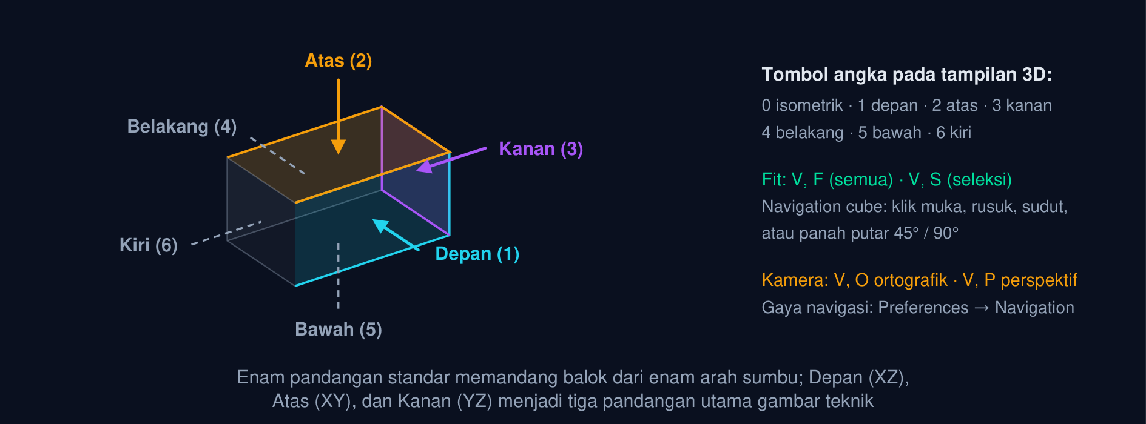
Gambar 1 — Enam pandangan standar dan tombol navigasi tampilan 3D. Depan (1), Atas (2), dan Kanan (3) adalah tiga pandangan utama gambar teknik; Belakang, Bawah, dan Kiri melengkapinya, dan tombol 0 memberi isometrik. V lalu F memasukkan seluruh model ke layar.
Tabel 1. Pandangan (View → Standard views): Tombol, Arah pandang, Bidang yang tampak.
Pandangan (View → Standard views) | Tombol | Arah pandang | Bidang yang tampak
Isometric | 0 | Sepanjang diagonal ruang (−1, 1, −1) ke pusat | Tiga muka sekaligus
Front (Depan) | 1 | Dari −Y menuju +Y | XZ: lebar dan tinggi
Top (Atas) | 2 | Dari +Z menuju −Z | XY: lebar dan kedalaman
Right (Kanan) | 3 | Dari +X menuju −X | YZ: kedalaman dan tinggi
Rear · Bottom · Left | 4 · 5 · 6 | Kebalikan Front, Top, Right | Muka yang tersembunyi pada 1–3
Fit all · Fit selection | V, F · V, S | Kamera menjauh/mendekat, arah tetap | Seluruh model / objek terpilih
Dimetric · Trimetric | View → Standard views → Axonometric | Dua atau tiga faktor pemendekan berbeda | Alternatif isometrik

• Navigation cube: Kubus di sudut kanan-atas tampilan 3D: klik muka untuk pandangan standar, klik rusuk atau sudut untuk pandangan miring, panah lengkung memutar 45° atau 90°, dan menu klik-kanan mengatur ortografik/perspektif serta ukuran kubus. klik muka · rusuk · sudut
• Gaya navigasi: Edit → Preferences → Display → Navigation: CAD (bawaan), Blender, Gesture, TouchPad, OpenInventor, Maya, Revit. Gaya menentukan tombol tetikus untuk pan, zoom, rotate; rotasi berporos pada titik kursor bila diaktifkan. CAD · Blender · Gesture
• Pan, zoom, rotate (gaya CAD): Tetikus tengah = pan; tengah + kiri (atau Ctrl + kanan) = rotate; roda = zoom ke kursor; klik tengah dua kali = pusatkan titik itu. Shift + roda memperhalus zoom; tombol kiri hanya memilih. tengah · roda · kiri
• Menyimpan pandangan: View → Freeze display menyimpan dan memanggil kembali beberapa sudut pandang (Save views); dari Python, Gui.ActiveDocument.ActiveView.getCamera() dan setCamera() menyimpan kamera sebagai teks. Freeze display
Tabel 2. Aksi: Gaya CAD (bawaan), Gaya Blender, Gaya Gesture (layar sentuh).
Aksi | Gaya CAD (bawaan) | Gaya Blender | Gaya Gesture (layar sentuh)
Pilih | Klik kiri | Klik kiri | Ketuk
Pan (geser) | Tekan roda/tengah + geser | Shift + tengah + geser | Dua jari geser / kanan + geser
Rotate (putar) | Tengah + kiri + geser (atau Ctrl + kanan) | Tengah + geser | Kiri + geser
Zoom | Roda; Ctrl + Shift + roda halus | Roda | Cubit dua jari / roda
Pusatkan pada titik | Klik tengah dua kali | Klik tengah dua kali | Ketuk dua kali

💡 Cara Membaca Modul Ini: Bagian 01 mengunci pandangan standar dan navigasi. Bagian 02 membedakan dua kamera (ortografik untuk kerja, perspektif untuk presentasi). Bagian 03–04 memindahkan pandangan ke kertas: metode proyeksi dan Projection Group (Tugas 1), isometrik dan diagonal ruang (Tugas 2). Bagian 05 membuka bagian dalam dengan potongan (Tugas 4), Bagian 06 mengatur gaya tampilan dan kotak pembatas (Tugas 3), Bagian 07 merangkum bacaan angka (termasuk pandangan bantu Tugas 5), dan Bagian 08–09 menutup dengan Python serta praktik TechDraw.
ORTOGRAFIK DAN PERSPEKTIF:
DUA KAMERA DALAM SATU TAMPILAN
FreeCAD menyediakan dua kamera dengan perilaku berbeda. Bagian ini menjelaskan proyeksi sejajar dan proyeksi ke titik mata, rumus ukuran tampak, perilaku zoom, dan mengapa ortografik menjadi kamera kerja teknik.
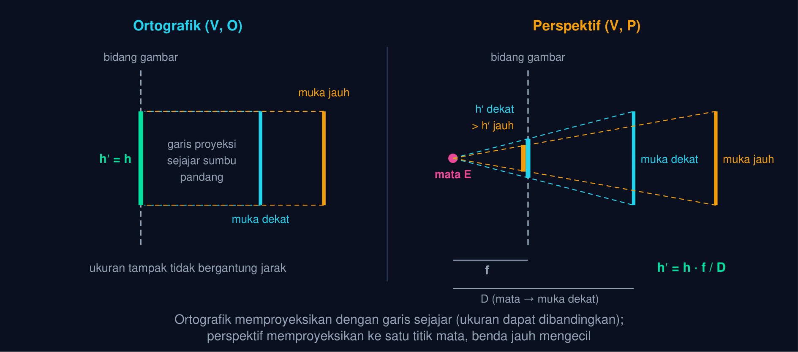
Gambar 2 — Proyeksi ortografik dan perspektif pada kamera tampilan 3D. Dua muka setinggi h = 80 mm pada jarak berbeda: kamera ortografik memproyeksikan keduanya sama tinggi, kamera perspektif (jarak bidang gambar f = 80) memproyeksikan muka dekat setinggi 32,0 dan muka jauh 24,6 satuan layar.
Ukuran Tampak pada Kamera Perspektif dan Ortografik
h' = h f/D (perspektif), h' = h (ortografik, skala tetap) (1)
h = tinggi benda · f = jarak titik mata ke bidang gambar · D = jarak titik mata ke benda. Contoh h = 80, f = 80: D = 200 → h′ = 32,0; D = 260 → h′ = 24,6.
📐 Persamaan (1) — Pada perspektif ukuran tampak berbanding terbalik dengan jarak, seperti mata manusia dan kamera foto; dua rusuk yang sama panjang tampak berbeda bila jaraknya berbeda. Pada ortografik semua garis proyeksi sejajar sehingga ukuran tampak hanya bergantung skala tampilan; karena itu ortografik adalah kamera kerja teknik, dan perspektif dipakai untuk presentasi atau render.
• h': Tinggi tampak pada bidang gambar
• h: Tinggi benda (mm)
• f: Jarak mata ke bidang gambar (mm)
• D: Jarak mata ke benda (mm)
• Kamera ortografik: View → Orthographic view (V, O). Garis proyeksi sejajar; rusuk sejajar tampak sejajar dan ukuran tidak berubah dengan jarak. Bawaan FreeCAD dan pilihan untuk memodelkan, memilih rusuk, dan membandingkan ukuran di layar. V, O
• Kamera perspektif: View → Perspective view (V, P). Garis proyeksi bertemu di titik mata; benda jauh mengecil dan rusuk sejajar tampak bertemu di titik hilang. Sudut pandang (height angle) sekitar 45° meniru mata; makin besar makin dramatis. V, P
• Zoom pada dua kamera: Ortografik: zoom mengubah skala tampilan (kamera tidak bergerak). Perspektif: zoom memindahkan kamera mendekat/menjauh, sehingga bentuk tampak ikut berubah; Fit all pada perspektif mengatur jarak, bukan skala. skala vs jarak
• Mengukur di layar: Ukuran di layar bukan ukuran benda pada kedua kamera: pakai Std Measure (Distance, Angle, Area) atau Python. Pada perspektif, dua rusuk sama panjang bahkan tampak berbeda. Std Measure
Animasi 1 — Kamera ortografik vs perspektif: balok yang berputar
Animasi ini dapat dijalankan pada halaman modul interaktif (tautan di awal dokumen); panel di bawah merangkum cara membacanya.
Cara membaca: balok yang sama diputar di depan dua kamera. Kiri (ortografik): rusuk sejajar tetap sejajar dan muka depan-belakang sama besar. Kanan (perspektif): muka yang dekat kamera tampak lebih besar; perkecil D untuk memperkuat efeknya, perbesar D untuk mendekati ortografik. PAUSE menahan sudut putar.
⚠️ Jangan mengukur dari tampilan perspektif: dua lubang berdiameter sama tampak berbeda bila jaraknya ke kamera berbeda, dan rusuk sejajar tampak bertemu. Kembalikan ke ortografik (V, O) sebelum membandingkan ukuran, dan ambil angka dari Std Measure atau Python, bukan dari layar.
METODE PROYEKSI DAN
TECHDRAW PROJECTION GROUP
Gambar kerja memindahkan model ke kertas lewat tiga pandangan yang susunannya diatur metode proyeksi. Bagian ini membahas sudut pertama dan ketiga, skala, pandangan bantu untuk muka miring, dan langkah Projection Group di TechDraw.
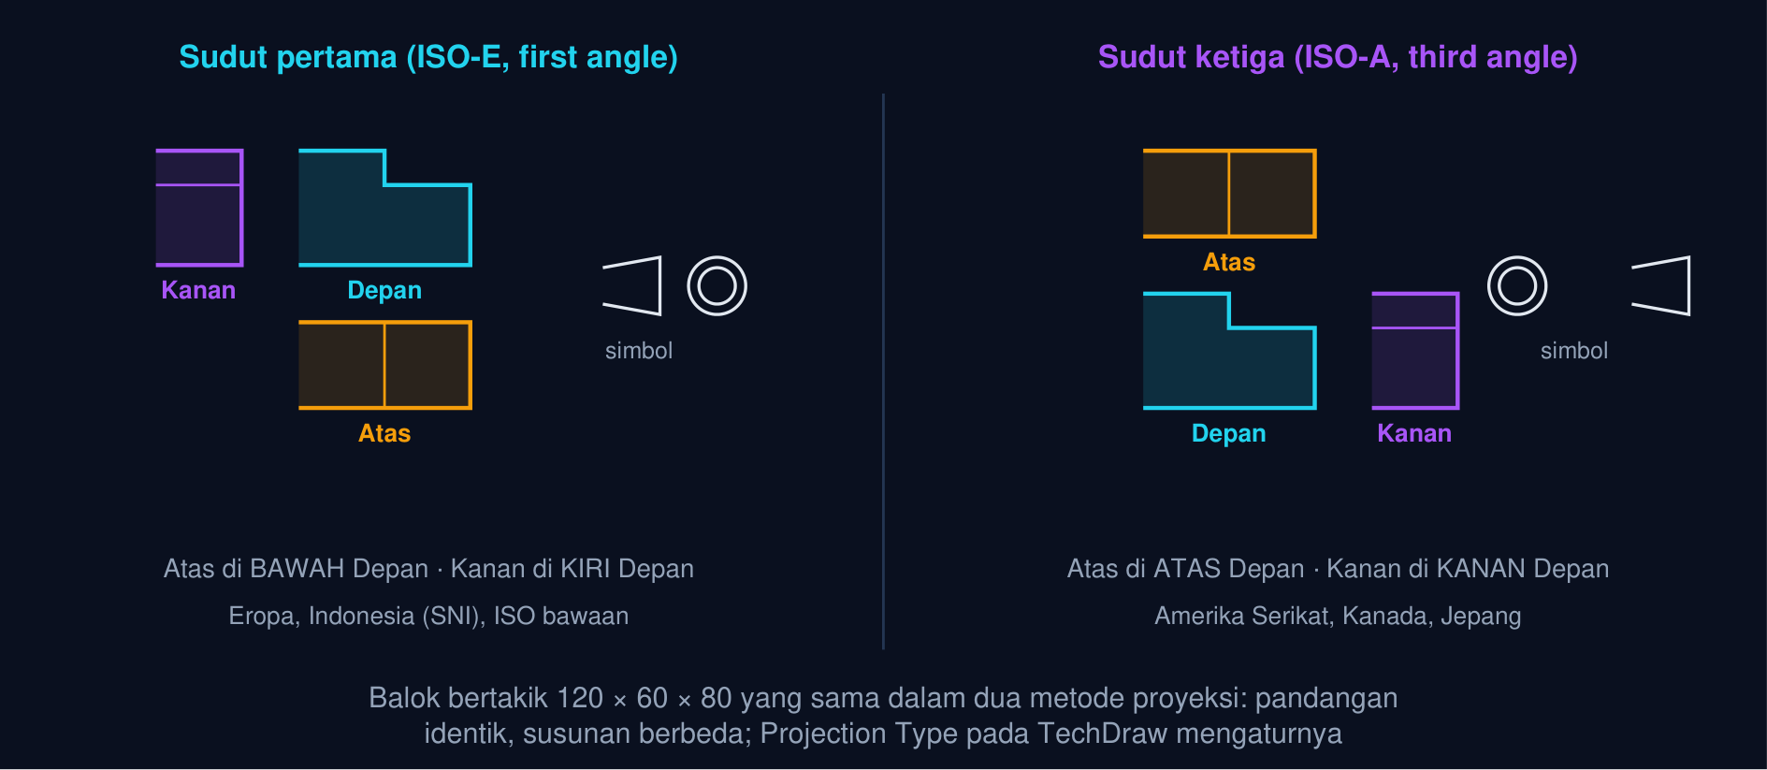
Gambar 3 — Susunan tiga pandangan pada metode proyeksi sudut pertama dan sudut ketiga. Balok bertakik 120 × 60 × 80 yang sama menghasilkan pandangan Depan, Atas, dan Kanan yang identik pada kedua metode; yang berbeda hanya letaknya. Simbol kerucut terpancung pada kepala gambar memberi tahu bengkel metode mana yang dipakai.
Tabel 3. Aspek: Sudut pertama (first angle, ISO-E), Sudut ketiga (third angle, ISO-A).
Aspek | Sudut pertama (first angle, ISO-E) | Sudut ketiga (third angle, ISO-A)
Letak bidang proyeksi | Benda di antara pengamat dan bidang | Bidang di antara pengamat dan benda
Pandangan atas | Di bawah pandangan depan | Di atas pandangan depan
Pandangan kanan | Di kiri pandangan depan | Di kanan pandangan depan
Simbol | Kerucut terpancung lalu dua lingkaran | Dua lingkaran lalu kerucut terpancung
Pemakaian | Eropa, Indonesia (SNI ISO), bawaan ISO | Amerika Serikat, Kanada, Jepang
TechDraw | Projection Group → Projection Type: First Angle | Projection Type: Third Angle (Default mengikuti Preferences → TechDraw)

Skala Gambar dan Panjang Sebenarnya pada Pandangan Bantu
L_{kertas} = s L_{benda}, L_{miring} = √(a² + (h₁ − h₂)²), A_{miring} = b L_{miring} (2)
s = skala (1:2 → s = 0,5) · a = alas trapesium, h₁, h₂ = tinggi kiri dan kanan, b = kedalaman Pad. Contoh baji a = 90, h₁ = 60, h₂ = 30, b = 50: L_{miring} = 94,868, A_{miring} = 4.743,42 mm².
📐 Persamaan (2) — Pandangan standar hanya memperlihatkan ukuran sebenarnya untuk muka yang sejajar bidang proyeksi; muka miring tampak memendek (pada pandangan atas, muka miring baji tampak selebar a, padahal panjangnya L_{miring}). Pandangan bantu (auxiliary view) memproyeksikan tegak lurus muka miring sehingga ukuran dan luasnya sebenarnya; pada model 3D, Face.Area langsung memberi luas sebenarnya.
• s: Skala gambar (tanpa satuan)
• L_{kertas}, L_{benda}: Panjang pada kertas dan pada benda (mm)
• a, h₁, h₂: Alas dan dua tinggi trapesium baji (mm)
• b: Kedalaman Pad (mm)
• A_{miring}: Luas sebenarnya muka miring (mm²)
Animasi 2 — Tiga pandangan dari satu benda: proyeksi bergerak ke bidang gambar
Animasi ini dapat dijalankan pada halaman modul interaktif (tautan di awal dokumen); panel di bawah merangkum cara membacanya.
Cara membaca: balok bertakik di kiri diproyeksikan bergantian ke pandangan Depan, Atas, dan Kanan (garis proyeksi bergerak). Ubah metode untuk melihat susunan berpindah: Atas ke bawah dan Kanan ke kiri pada sudut pertama. Luas muka depan a·H − (a/2)·h_{n} dihitung di bawah; PAUSE menahan satu pandangan.
Tabel 4. Langkah TechDraw: Perintah, Catatan.
Langkah TechDraw | Perintah | Catatan
1. Lembar | TechDraw → Insert Page using Template (A4/A3 Landscape ISO) | Kepala gambar memuat kolom skala dan metode proyeksi
2. Pandangan utama + sekunder | Pilih Body → Insert Projection Group | Panel Tasks: arah Front (Current view / X, Y, Z), centang Top, Right, Left, Bottom, dan pandangan aksonometri
3. Skala | Scale Type: Page / Automatic / Custom | Custom 1:2 → Scale 0,5; semua pandangan grup mengikuti
4. Metode proyeksi | Projection Type: First / Third Angle | Default mengikuti Preferences → TechDraw → General
5. Pandangan bantu / potongan | Insert View (Direction) · Insert Section View | Direction = normal muka miring; Section dari pandangan induk
6. Dimensi dan anotasi | Length, Diameter, Angle; Insert Annotation | Dimensi membaca model 3D, bukan gambar; skala tidak mengubah nilai
7. Ekspor | Export Page as PDF / SVG / DXF | PDF untuk bengkel; DXF bila akan dipesin

🧭 Memilih arah Depan: pandangan depan sebaiknya memperlihatkan bentuk paling khas benda dengan garis tersembunyi paling sedikit, biasanya muka terpanjang pada posisi kerja. Pada Tugas 1 muka depan adalah profil bertakik pada bidang XZ; jadikan Front direction menghadap bidang itu sebelum menambah Top dan Right agar susunan pandangan bermakna.
ISOMETRIK DAN AKSONOMETRI:
FORESHORTENING DAN DIAGONAL RUANG
Pandangan isometrik memperlihatkan tiga muka sekaligus dengan pemendekan yang sama. Bagian ini menurunkan faktor 0,816 dan sudut 120°, membedakan gambar isometrik dari proyeksinya, mengenalkan dimetrik dan trimetrik, dan mengaitkannya dengan diagonal ruang balok.
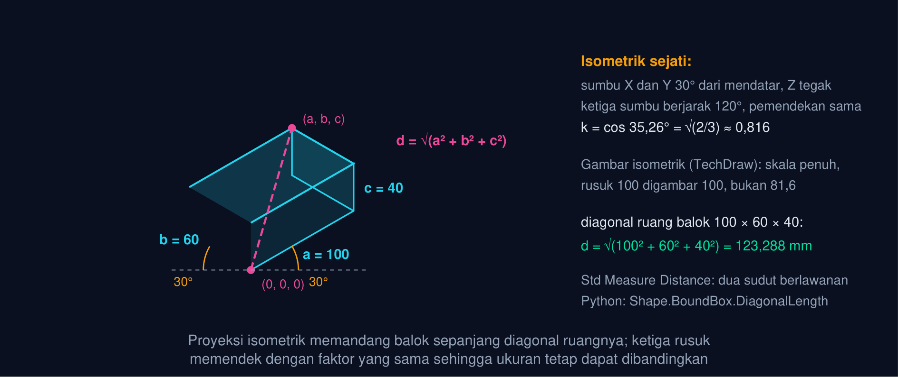
Gambar 4 — Proyeksi isometrik balok, faktor pemendekan, dan diagonal ruang. Balok 100 × 60 × 40 dipandang sepanjang diagonal ruangnya: sumbu X dan Y miring 30° dari mendatar, Z tegak, dan setiap rusuk memendek dengan faktor √(2/3) ≈ 0,816. Diagonal ruang (0, 0, 0)–(a, b, c) = 123,288 mm.
Faktor Pemendekan Isometrik dan Diagonal Ruang
k = cos 35,264° = √(2/3) ≈ 0,816, d = √(a² + b² + c²) (3)
k = rasio panjang tampak terhadap panjang sebenarnya untuk rusuk sejajar sumbu · d = diagonal ruang balok a × b × c. Contoh 100 × 60 × 40: d = 123,288 mm; rusuk 100 tampak 81,6.
📐 Persamaan (3) — Isometrik memandang kubus tepat sepanjang diagonal ruangnya, sehingga tiga sumbu membentuk sudut 120° dan memendek sama besar; sudut pandang terhadap tiap sumbu adalah 35,264° = arctan(1/√2). Gambar isometrik teknik biasanya digambar skala penuh (isometric drawing) agar mudah diukur; itulah yang dilakukan TechDraw. Diagonal ruang adalah jarak terjauh dua titik balok dan sama dengan BoundBox.DiagonalLength.
• k: Faktor pemendekan isometrik
• d: Diagonal ruang (mm)
• a, b, c: Panjang, lebar, tinggi balok (mm)
• Isometrik: Ketiga sumbu berjarak 120°, faktor pemendekan sama (0,816). Satu klik: tombol 0 atau muka kubus navigasi di sudut. TechDraw: centang pandangan aksonometri (FrontTopRight dsb.) pada Projection Group. 3 sumbu 120°
• Dimetrik: Dua sumbu memendek sama, sumbu ketiga berbeda (mis. 1 : 1 : ½). Memberi kesan lebih alami untuk benda panjang; View → Standard views → Axonometric → Dimetric. 2 faktor
• Trimetrik: Ketiga faktor pemendekan berbeda; paling fleksibel, paling jarang untuk gambar teknik. Tersedia pada menu Axonometric yang sama. 3 faktor
• Isometric drawing vs projection: Proyeksi isometrik sejati memendekkan 0,816; gambar isometrik teknik (TechDraw, sketsa tangan) memakai skala penuh sehingga tampak 1,22 kali lebih besar. Ukuran tetap dibaca dari model, bukan dari gambar. 0,816 vs 1,0
Tabel 5. Jenis aksonometri: Sudut sumbu (dari mendatar), Faktor pemendekan, Di FreeCAD.
Jenis aksonometri | Sudut sumbu (dari mendatar) | Faktor pemendekan | Di FreeCAD
Isometrik | 30° · 30° · tegak | 0,816 · 0,816 · 0,816 | Tombol 0; TechDraw iso view
Dimetrik (umum) | 7° · 42° · tegak | 1 · 1 · ½ (pendekatan) | Axonometric → Dimetric
Trimetrik | Bebas (mis. 12° · 23°) | Tiga nilai berbeda | Axonometric → Trimetric
Pandangan bebas | Hasil rotasi tetikus | Bergantung arah kamera | Gui.ActiveDocument.ActiveView.getViewDirection()

💡 Membaca diagonal ruang (Tugas 2): Std Measure → Distance lalu klik dua vertex yang berlawanan (0, 0, 0) dan (a, b, c); atau Python Body.Shape.BoundBox.DiagonalLength. Pada tampilan isometrik kedua vertex itu berimpit di tengah gambar (pandangan tepat sepanjang diagonal), jadi pilih vertex pada pandangan lain atau putar sedikit kamera.
POTONGAN DAN CLIPPING PLANE:
MELIHAT BAGIAN DALAM BENDA
Lubang, rongga, dan dinding dalam tidak terlihat pada pandangan luar. Bagian ini membahas Section View TechDraw, Cross-sections dan slice di Part/Python, clipping plane sebagai alat lihat sementara, dan luas penampang potongan sebagai angka yang diperiksa.
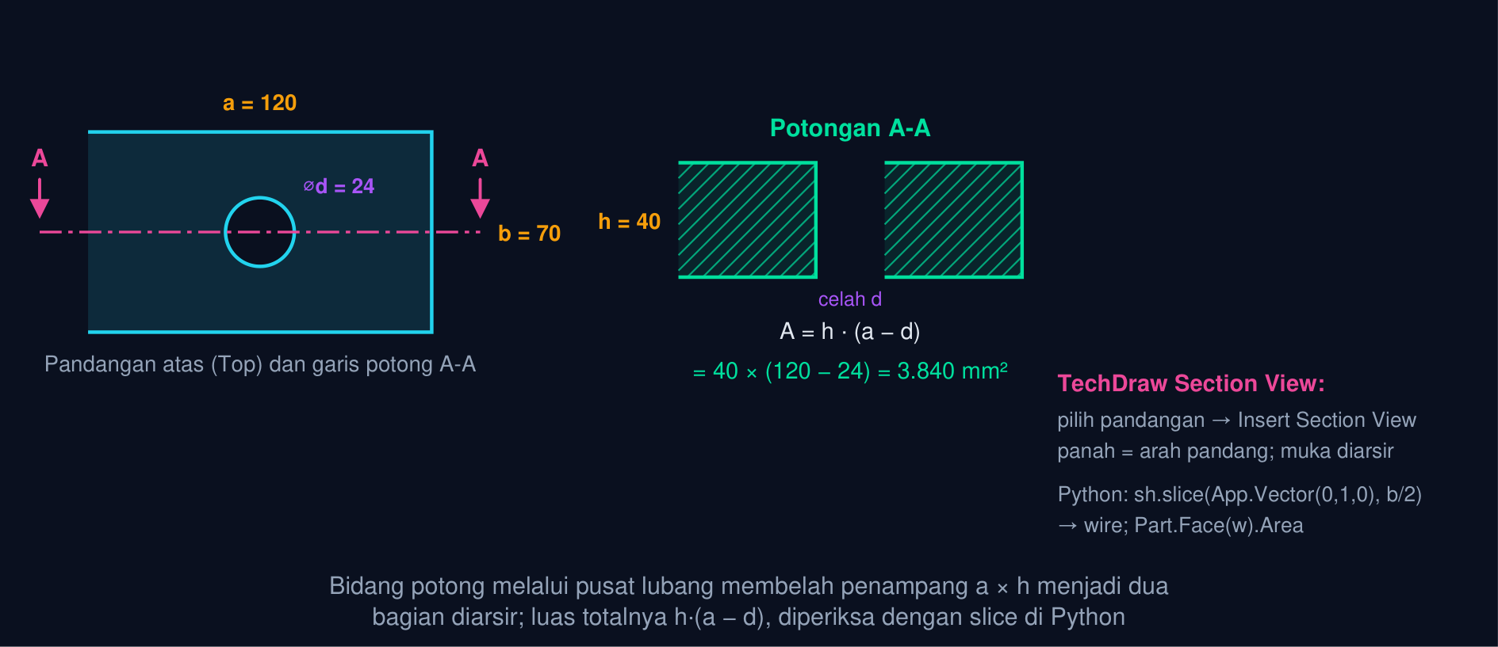
Gambar 5 — Section View A-A balok berlubang dan luas penampang potongan. Balok 120 × 70 × 40 berlubang ⌀24 dipotong bidang y = b/2 melalui pusat lubang: penampang 120 × 40 terbelah celah selebar d, luas totalnya h·(a − d) = 3.840 mm².
Luas Penampang Potongan Balok Berlubang
A_{potong} = h (a − w), w = 2√(r² − e²) (e < r), e = 0 ⇒ A_{potong} = h (a − d) (4)
a, h = lebar dan tinggi balok · r = d/2 = radius lubang · e = jarak bidang potong ke pusat lubang · w = lebar celah pada bidang itu. Contoh 120 × 40, ⌀24: e = 0 → A = 3.840; e = 10 → w = 13,27, A = 4.269,3 mm².
📐 Persamaan (4) — Bidang potong sejajar XZ memotong balok menjadi persegi panjang a × h; bila bidang mengenai lubang, celah selebar tali busur w hilang dari penampang. Tepat di pusat lubang w = d (celah terlebar, luas terkecil); di luar lubang (e ≥ r) penampang utuh a·h. Python slice memberi wire penampang yang luasnya diperiksa Part.Face(w).Area, cara memeriksa Tugas 4.
• A_{potong}: Luas penampang potongan (mm²)
• a, h: Lebar dan tinggi balok (mm)
• d, r: Diameter dan radius lubang (mm)
• e: Jarak bidang potong ke pusat lubang (mm)
• w: Lebar celah lubang pada bidang potong (mm)
Tabel 6. Alat: Tempat, Yang dihasilkan, Mengubah model?.
Alat | Tempat | Yang dihasilkan | Mengubah model?
Section View | TechDraw → Insert Section View (dari pandangan induk) | Pandangan 2D potongan dengan garis potong A-A, panah arah, arsiran (Hatch) | Tidak
Complex Section | TechDraw → Insert Complex Section | Potongan berbelok (offset) mengikuti sketsa garis potong | Tidak
Clipping plane | View → Clipping plane (Ctrl+kanan pada kubus) | Tampilan 3D terpotong sementara; bisa XYZ atau bidang bebas | Tidak (tampilan saja)
Cross-sections | Part → Cross-sections | Kurva (wire) irisan pada satu atau banyak bidang sejajar | Tidak (objek baru)
Shape.slice | Python: sh.slice(arah, jarak) | Daftar wire irisan; luas lewat Part.Face(w).Area | Tidak
Pocket / Boolean Cut | Part Design / Part | Model benar-benar terpotong | Ya — hanya bila memang dirancang begitu

Animasi 3 — Bidang potong bergeser: luas potongan balok berlubang
Animasi ini dapat dijalankan pada halaman modul interaktif (tautan di awal dokumen); panel di bawah merangkum cara membacanya.
Cara membaca: garis potong A-A pada pandangan atas (kiri) bergerak maju-mundur; penampang di kanan mengikuti: utuh a·h di luar lubang, terbelah celah w = 2√(r² − e²) saat mengenai lubang, dan tersempit h·(a − d) tepat di pusat. PAUSE lalu geser y₀/b untuk menempatkan bidang sendiri.
⚠️ Clipping plane bukan potongan: ia hanya menyembunyikan sebagian tampilan dan tidak tersimpan di gambar. Jangan memotong model dengan Pocket hanya untuk melihat isinya; pakai clipping plane atau transparansi (Bagian 06) untuk melihat, dan Section View untuk menggambar. Pada Section View, arah panah menentukan bagian mana yang tetap terlihat di balik bidang potong.
GAYA TAMPILAN, WARNA, MATERIAL,
TRANSPARANSI, DAN RENDER SEDERHANA
Tampilan yang tepat mempercepat pemeriksaan model dan komunikasi. Bagian ini merangkum draw style, Appearance dan Material FreeCAD 1.0, transparansi, kotak pembatas tampilan yang membesar saat benda diputar, dan render sederhana untuk laporan.
Tabel 7. Gaya gambar (View → Draw style): Yang tampak, Kapan dipakai.
Gaya gambar (View → Draw style) | Yang tampak | Kapan dipakai
As is | Mengikuti Display Mode tiap objek | Bawaan
Flat lines | Muka berwarna + rusuk hitam | Pemodelan sehari-hari (paling jelas)
Shaded | Muka berwarna tanpa rusuk | Presentasi, tangkapan layar
Wireframe | Hanya rusuk, tembus pandang | Melihat rongga dalam dan tumpang tindih
Hidden line | Rusuk terlihat + rusuk tersembunyi putus-putus | Memeriksa garis tersembunyi seperti gambar teknik
No shading | Muka warna rata tanpa cahaya | Membandingkan warna material
Points | Hanya vertex | Memeriksa titik sketsa/mesh

• Warna dan Appearance: Klik kanan objek → Appearance: warna muka (Shape color), rusuk (Line color), titik, lebar garis, dan Material tampilan (ambient, diffuse, specular, emissive, shininess). Pada FreeCAD 1.0 warna muka tersimpan pada properti ShapeAppearance. Appearance
• Material (FreeCAD 1.0): Tab Data Body → Material: memilih bahan dari pustaka (baja, aluminium, ABS, …) yang membawa massa jenis dan tampilan sekaligus; Std Measure dan FEM membaca massa jenisnya. Editor material menambah bahan baru. ρ + tampilan
• Transparansi: Tab View → Transparency 0–100 (atau klik kanan → Transparency). Rongga, lubang tembus, dan komponen di dalam terlihat tanpa memotong model; kombinasikan dengan Flat lines agar rusuk tetap tegas. 0–100 %
• Bounding box tampilan: Tab View → Bounding box (True) menggambar kotak pembatas sejajar sumbu global di sekeliling objek, yang membesar saat objek diputar lewat Placement; angkanya dibaca dari Shape.BoundBox (Tugas 3). View → Bounding box
Animasi 4 — Kotak pembatas balok yang diputar θ: BoundBox.XLength
Animasi ini dapat dijalankan pada halaman modul interaktif (tautan di awal dokumen); panel di bawah merangkum cara membacanya.
Cara membaca: alas balok (tampak atas) diputar 0°–90° terhadap sumbu Z di titik asal; kotak putus-putus adalah Bounding box tampilan yang selalu sejajar sumbu global. Grafik kanan menggambar XLength = a·cosθ + b·sinθ: naik sampai √(a² + b²) saat tan θ = b/a, lalu turun ke b pada 90°. PAUSE lalu geser θ untuk membaca satu sudut.
Tabel 8. Render sederhana: Perintah, Catatan.
Render sederhana | Perintah | Catatan
Tangkapan layar | Tools → Save picture (Std ViewScreenShot) | Ukuran piksel bebas, latar transparan/putih, pilih perspektif + Shaded untuk presentasi
Cahaya dan latar | Preferences → Display → 3D View / Colors | Headlight, backlight, latar gradien atau polos
Bayangan | View → Draw style → Shadow | Bayangan jatuh dan pencahayaan lembut langsung di tampilan 3D
Render Workbench (addon) | Render → Project (Cycles, LuxCore, POV-Ray, Appleseed) | Render fotorealistik dengan material dan kamera perspektif; opsional
Ekspor untuk presentasi | File → Export → glTF / OBJ / PDF 3D | Model dilihat di peramban atau pemirsa 3D lain

💡 Tampilan untuk rapat dengan bengkel: gunakan Flat lines, warna berbeda per komponen, transparansi 50–70 % pada rumah/casing, kamera perspektif hanya untuk tangkapan layar presentasi, dan simpan pandangan kerja (Freeze display) agar setiap orang melihat sudut yang sama. Untuk gambar kerja tetap pakai lembar TechDraw ortografik.
BACAAN TAMPILAN:
BOUNDBOX, FACE.AREA, DAN LUAS POTONGAN
Setiap pandangan pada modul ini memiliki angka yang dapat dibaca dari model. Bagian ini memetakan lima bacaan tugas ke Std Measure dan Python: luas muka, diagonal ruang, kotak pembatas setelah rotasi, luas potongan, dan luas sebenarnya muka miring.
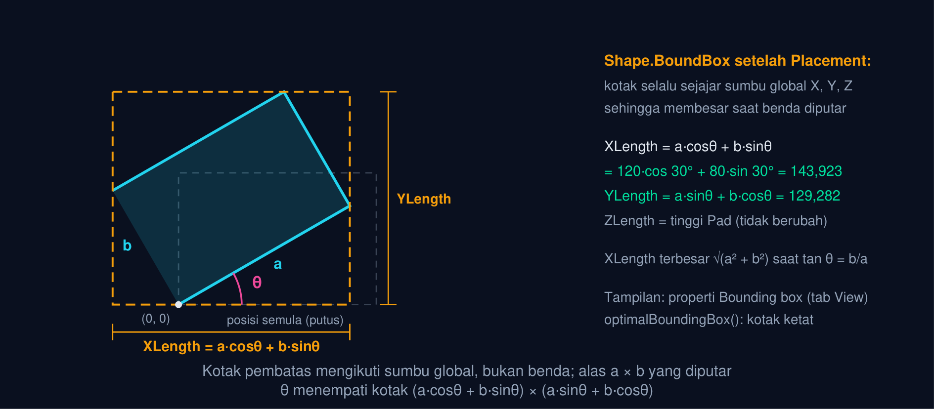
Gambar 6 — Kotak pembatas (BoundBox) balok yang diputar θ terhadap sumbu Z. Alas 120 × 80 diputar 30°: kotak pembatas sejajar sumbu global membesar menjadi XLength = a·cosθ + b·sinθ = 143,923 dan YLength = a·sinθ + b·cosθ = 129,282 mm; ZLength tetap.
Kotak Pembatas Setelah Rotasi dan Luas Muka Bertakik
X_{Length} = a cos θ + b sin θ, Y_{Length} = a sin θ + b cos θ (0° ≤ θ ≤ 90°); A_{depan} = a H − a/2 h_{n} (5)
a, b = sisi alas · θ = sudut Placement terhadap Z · H = tinggi balok, h_{n} = tinggi takik selebar a/2. Contoh 120 × 80, θ = 30°: XLength = 143,923; balok bertakik 120 × 80, takik 60 × 24: A_{depan} = 8.160 mm².
📐 Persamaan (5) — Kotak pembatas adalah kotak sejajar sumbu global yang memuat seluruh benda; sudut-sudut alas yang diputar memberi x terbesar a·cosθ dan terkecil −b·sinθ, selisihnya XLength. Luas muka depan balok bertakik adalah luas profil sketsanya sendiri: persegi panjang a × H dikurangi takik (a/2) × h_{n}, yang sama dengan Face.Area muka itu.
• X_{Length}, Y_{Length}: Ukuran kotak pembatas searah X dan Y global (mm)
• a, b: Sisi alas balok (mm)
• θ: Sudut rotasi Placement terhadap Z
• A_{depan}: Luas muka depan (mm²)
• H, h_{n}: Tinggi balok dan tinggi takik (mm)
Tabel 9. Bacaan: Std Measure, Python console, Tugas.
Bacaan | Std Measure | Python console | Tugas
Luas satu muka | Area (klik muka) | Shape.Faces[i].Area; pilih muka lewat normalAt(0,0) | T1 (muka depan), T5 (muka miring)
Jarak dua vertex / diagonal ruang | Distance (klik dua vertex) | Shape.BoundBox.DiagonalLength | T2
Kotak pembatas setelah Placement | — (tampilan Bounding box) | Shape.BoundBox.XLength / YLength / ZLength | T3
Luas potongan pada bidang | — (Section View + Hatch) | sum(Part.Face(w).Area for w in sh.slice(arah, jarak)) | T4
Panjang sebenarnya rusuk miring | Distance (dua vertex rusuk) | Edge.Length | T5 (pemeriksaan)
Volume dan massa | Volume; Material | Shape.Volume, ρ·V | Modul 5

💡 Indeks muka bisa berubah: Faces[5] pada satu komputer belum tentu muka yang sama di komputer lain setelah recompute. Pilih muka dari sifatnya: normalnya (f.normalAt(0,0)), luasnya (max(..., key=lambda f: f.Area)), atau titik beratnya (f.CenterOfMass). BoundBox mengikuti Placement objek (koordinat global), sedangkan dimensi sketsa tetap lokal; optimalBoundingBox() memberi kotak ketat tanpa pelebaran toleransi.
PYTHON CONSOLE:
MEMBACA TAMPILAN DAN GEOMETRI
Cell pertama membaca kotak pembatas dan diagonal ruang lalu mengendalikan kamera (isometrik, Fit, perspektif); cell kedua memutar Placement dan membaca XLength serta mengatur transparansi dan warna; cell ketiga menghitung luas potongan lewat slice, luas muka depan, dan luas muka miring baji.
Python console — balok, kotak pembatas, diagonal ruang, dan pandangan standar
import FreeCAD as App, FreeCADGui as Gui, Part
doc = App.newDocument("Latihan6")
a, b, c = 100, 60, 40
balok = doc.addObject("Part::Box", "Balok")
balok.Length, balok.Width, balok.Height = a, b, c
doc.recompute()
bb = balok.Shape.BoundBox
print(f"BoundBox: X {bb.XLength:.3f} Y {bb.YLength:.3f} Z {bb.ZLength:.3f} mm")
print(f"Diagonal ruang = {bb.DiagonalLength:.3f} mm (rumus {(a*a + b*b + c*c) ** 0.5:.3f})") # 123,288
v = Gui.ActiveDocument.ActiveView
v.viewIsometric(); v.fitAll() # sama dengan tombol 0 lalu V, F
print(f"arah pandang isometrik = {v.getViewDirection()}") # vektor satuan menuju benda
v.setCameraType("Perspective") # V, P (kembali: "Orthographic" = V, O)
print(f"kamera: {v.getCameraType()}")
v.viewFront() # tombol 1: dari -Y menuju +Y
Python console — rotasi Placement, BoundBox.XLength, dan gaya tampilan
import FreeCAD as App, math
doc = App.ActiveDocument
a, b, th = 120, 80, 30
balok = doc.getObject("Balok")
balok.Length, balok.Width = a, b
balok.Placement = App.Placement(App.Vector(0, 0, 0), App.Rotation(App.Vector(0, 0, 1), th)) # putar th derajat terhadap Z
doc.recompute()
bb, r = balok.Shape.BoundBox, math.radians(th)
print(f"XLength = {bb.XLength:.3f} (rumus a*cos + b*sin = {a*math.cos(r) + b*math.sin(r):.3f})") # 143,923
print(f"YLength = {bb.YLength:.3f} (rumus a*sin + b*cos = {a*math.sin(r) + b*math.cos(r):.3f})") # 129,282
print(f"ZLength = {bb.ZLength:.3f} (tidak berubah)")
ob = balok.Shape.optimalBoundingBox() # kotak ketat tanpa pelebaran toleransi
print(f"optimal: {ob.XLength:.3f} x {ob.YLength:.3f} x {ob.ZLength:.3f}")
vo = balok.ViewObject
vo.BoundingBox = True # gambar kotak pembatas di tampilan 3D
vo.Transparency = 60 # tembus pandang 60 %
vo.DisplayMode = "Flat Lines" # muka berwarna + rusuk
vo.ShapeAppearance = (App.Material(DiffuseColor=(0.13, 0.83, 0.93)),) # warna muka (FreeCAD 1.0)
Python console — luas potongan (slice), luas muka depan, dan luas muka miring baji
import FreeCAD as App, Part
V = App.Vector
a, b, h, d = 120, 70, 40, 24
sh = Part.makeBox(a, b, h).cut(Part.makeCylinder(d/2, h, V(a/2, b/2, 0)))
irisan = sh.slice(V(0, 1, 0), b/2) # wire potongan pada bidang y = b/2
A_pot = sum(Part.Face(w).Area for w in irisan)
print(f"Luas potongan A-A = {A_pot:.2f} mm^2 (rumus h*(a-d) = {h*(a-d):.2f})") # 3.840,00
e = 10 # bidang digeser e dari pusat lubang
A_geser = sum(Part.Face(w).Area for w in sh.slice(V(0, 1, 0), b/2 + e))
print(f"Bidang y = b/2 + {e}: A = {A_geser:.2f} (rumus h*(a - 2*sqrt(r^2-e^2)) = {h*(a - 2*((d/2)**2 - e*e)**0.5):.2f})") # 4.269,34
depan = [f for f in sh.Faces if abs(abs(f.normalAt(0, 0).y) - 1) < 1e-6] # muka dengan normal sejajar Y (depan & belakang)
print(f"Luas muka depan balok = {depan[0].Area:.2f} mm^2 (a*h = {a*h})")
# baji: trapesium XZ (0,0)-(a2,0)-(a2,h2)-(0,h1) di-Pad b2 searah Y
a2, h1, h2, b2 = 90, 60, 30, 50
prof = Part.Face(Part.makePolygon([V(0,0,0), V(a2,0,0), V(a2,0,h2), V(0,0,h1), V(0,0,0)]))
baji = prof.extrude(V(0, b2, 0))
miring = [f for f in baji.Faces if 0.01 < abs(f.normalAt(0, 0).z) < 0.99][0] # satu-satunya muka bernormal miring
L = (a2**2 + (h1 - h2)**2) ** 0.5
print(f"Luas muka miring = {miring.Area:.2f} mm^2 (rumus b*L = {b2*L:.2f}, L = {L:.3f})") # 4.743,42
Part.show(sh, "BalokBerlubang"); Part.show(baji, "Baji")
💡 Sebelum Mengerjakan Tugas: jalankan ketiga cell dan cocokkan angkanya dengan komentar (diagonal ruang 123,288 mm, XLength 143,923 mm, luas potongan 3.840,00 mm², luas muka miring 4.743,42 mm²). Tugas meminta model dibuat dengan Part Design (Body, Sketch, Pad, Pocket) dan lembar TechDraw yang tersimpan di berkas .FCStd; Part API di sini hanya untuk memeriksa rumus dan membaca angka.
PRAKTIK TERBIMBING:
GAMBAR KERJA BALOK BERTINGKAT
Tujuh langkah berikut membangun balok bertingkat berlubang, menyusun lembar TechDraw dengan tiga pandangan, isometrik, dan potongan A-A, lalu membaca angkanya lewat Python; ditutup tabel gejala dan daftar periksa.
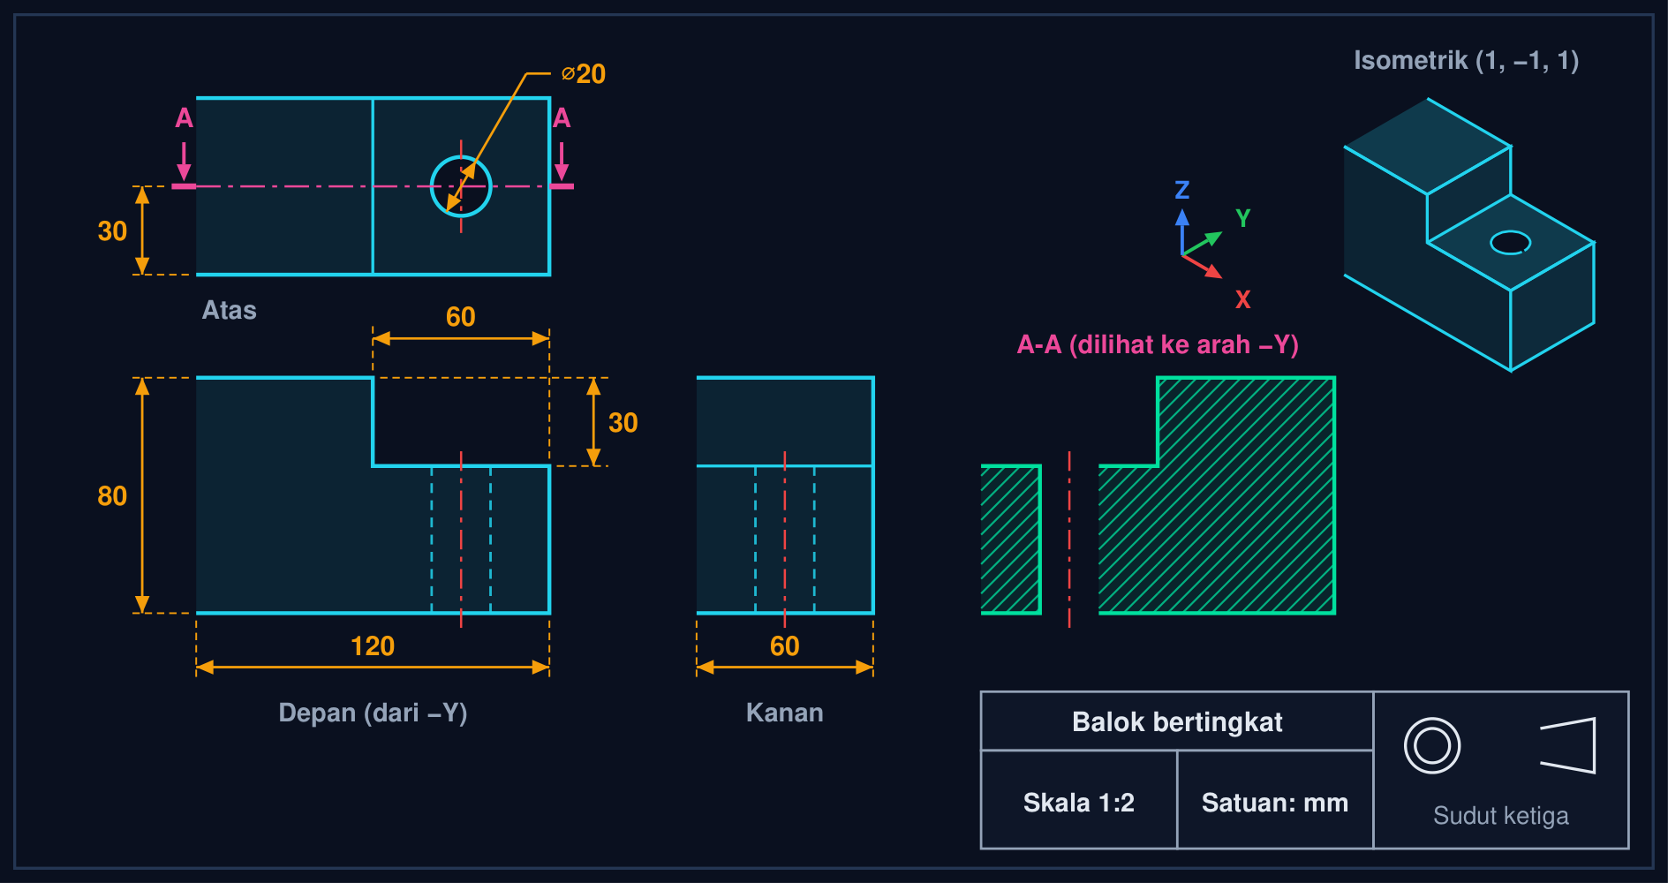
Gambar 7 — Gambar kerja target praktik: balok bertingkat berlubang. Satuan mm; lembar A4 sudut ketiga skala 1:2 (langkah 3 dan 6). Balok dari langkah 1: profil tangga 120 × 80 dengan anak tangga 60 × 30 dibuang di kanan-atas, Pad 60, dan lubang ⌀20 tembus di muka atas tingkat rendah. Isometrik memakai arah (1, −1, 1) (langkah 4); potongan A-A melalui pusat lubang, 30 dari muka depan, dilihat ke arah −Y (langkah 5) sehingga kiri-kanannya terbalik terhadap pandangan Depan.
• Model balok bertingkat berlubang: Body → Sketch XZ: profil tangga 6 titik (120 lebar, 80 tinggi; anak tangga 60 × 30 dibuang di kanan-atas), fully constrained → Pad 60. Sketch di muka atas tingkat rendah: lingkaran ⌀20 → Pocket Through all.
• Pandangan dan kamera: Tekan 0, 1, 2, 3 lalu V, F; bandingkan V, O dan V, P dengan memutar model (Navigation cube). Simpan sudut kerja lewat View → Freeze display → Save views.
• Lembar dan Projection Group: TechDraw → Insert Page using Template (A4 Landscape ISO). Pilih Body → Insert Projection Group: Front dari arah −Y, centang Top dan Right, Projection Type Third Angle, Scale Custom 1:2. Geser grup ke tengah lembar.
• Pandangan isometrik: Pada Projection Group centang FrontTopRight (iso) atau Insert View dengan Direction (1, −1, 1). Perhatikan rusuk digambar skala penuh, bukan 0,816.
• Section View A-A: Pilih pandangan Top → Insert Section View: bidang melalui pusat lubang sejajar X, arah panah ke −Y, nama A. Tambahkan Hatch pada muka potongan dan periksa bagian di balik bidang.
• Dimensi, simbol, ekspor: Beri dimensi Length pada lebar dan tinggi, Diameter pada lubang; tulis metode proyeksi dan skala pada kepala gambar (simbol kerucut terpancung). Export Page as PDF.
• Bacaan dan simpan: Di Python: luas muka depan (Face.Area), BoundBox.DiagonalLength, luas potongan lewat slice pada bidang tengah kedalaman, y = (BoundBox.YMin + BoundBox.YMax)/2 = −30 (Pad dari sketsa XZ mengarah ke −Y); putar Body 25° terhadap Z dan baca XLength, lalu kembalikan ke 0°. Ctrl+S → Latihan6_NIM.FCStd (lembar TechDraw ikut tersimpan).
Tabel 10. Gejala: Penyebab yang sering, Perbaikan.
Gejala | Penyebab yang sering | Perbaikan
Projection Group kosong / tidak muncul | Tidak ada objek terpilih, atau yang dipilih fitur (Pad), bukan Body | Pilih Body di pohon lalu Insert Projection Group
Pandangan terlalu besar atau keluar lembar | Scale Type Page/Automatic tidak cocok | Scale Type Custom, isi 0,5 untuk 1:2; geser grup
Pandangan Atas muncul di bawah Depan | Projection Type First Angle (bawaan ISO) | Ubah Projection Type atau Preferences → TechDraw → General
Section View kosong atau tidak diarsir | Bidang potong tidak memotong benda; Hatch belum ditambahkan | Geser Section Plane ke pusat lubang; pilih muka potongan → Hatch
Angka dimensi berbeda dari model | Mengukur di layar atau pada perspektif | Dimensi TechDraw membaca model; pakai Std Measure di 3D
BoundBox tidak sama dengan ukuran sketsa | Body memiliki Placement (rotasi/translasi) | Baca BoundBox setelah recompute; itu memang ukuran global
Faces[i] menunjuk muka lain | Indeks muka berubah setelah recompute | Pilih muka dari normal, luas, atau titik berat

💡 Daftar periksa sebelum mengunggah: (1) satu Body dengan pohon fitur sesuai permintaan dan sketsa fully constrained; (2) satu lembar TechDraw berisi pandangan yang diminta (Projection Group / isometrik / Section View / pandangan bantu) dengan skala yang benar; (3) angka dibaca dari model (Std Measure atau Python), sesuai jumlah desimal yang diminta; (4) Placement Body kembali nol kecuali tugas memintanya diputar (Tugas 3); (5) berkas .FCStd tersimpan lewat Ctrl+S, nama tanpa spasi.
TUGAS MODUL
Tugas Modul 6 dikerjakan pada halaman modul interaktif dan dinilai otomatis oleh server: 10 soal pilihan ganda (1 poin) dan 5 tugas pemodelan FreeCAD berbobot 6/6/6/11/11 poin, total 50 poin. Tiap tugas pemodelan menuntut dua hal berurutan: berkas .FCStd hasil pemodelan diunggah lebih dulu, lalu satu angka bacaan geometri (misalnya Area, Shape.Length, atau Shape.Volume) disalin dari FreeCAD sebagai jawaban. Dimensi tiap tugas diturunkan dari NIM sehingga angka tiap mahasiswa berbeda; teks tugasnya dirakit server saat mahasiswa masuk dan karena itu tidak dicetak pada modul ini. Yang dapat disiapkan lebih awal adalah butir pilihan ganda dan gambar acuan tiap tugas berikut.
Petunjuk Pengerjaan Tugas 6
Kerjakan lima tugas pemodelan di FreeCAD 1.0 (Draft Workbench, bidang kerja Top/XY, satuan mm) sesuai angka pada varian N Anda yang muncul setelah login. Untuk tiap tugas: simpan model sebagai .FCStd (Ctrl+S, bukan Export), klik ⬆ Unggah, isikan angka bacaan dari FreeCAD (Area, Shape.Length, atau CenterOfMass), lalu klik ▶ Kirim & Validasi. Server membaca geometri berkas Anda: angka yang tidak ada di model ditolak dan tidak dihitung, jadi bacalah angkanya dari model yang diunggah. Bila kiriman dinilai salah, tugas tidak terkunci: perbaiki model, unggah ulang, lalu kirim ulang (tanpa batas); kiriman benar setelah pernah salah bernilai 65% dari poin tugas.
Bagian A — Pilihan Ganda
1. Menekan tombol 0 pada tampilan 3D FreeCAD (View → Standard views) menghasilkan...
• (A) Pandangan depan (Front)
• (B) Pandangan atas (Top)
• (C) Pandangan isometrik (Isometric)
• (D) Fit all: seluruh model memenuhi layar
2. Perbedaan mendasar kamera ortografik dan perspektif pada tampilan 3D adalah...
• (A) Ortografik: garis proyeksi sejajar sehingga ukuran tampak tidak bergantung jarak; perspektif: garis proyeksi menuju satu titik mata sehingga benda jauh tampak lebih kecil
• (B) Ortografik hanya untuk model 2D; perspektif untuk model 3D
• (C) Ortografik menyembunyikan garis tersembunyi; perspektif menampilkannya
• (D) Tidak ada perbedaan selain nama menu
3. Pada metode proyeksi sudut ketiga (third angle, ISO-A), pandangan atas diletakkan...
• (A) Di bawah pandangan depan
• (B) Di kiri pandangan depan
• (C) Di kanan pandangan depan
• (D) Di atas pandangan depan
4. Projection Group pada TechDraw berguna untuk...
• (A) Mengelompokkan beberapa lembar (Page) dalam satu berkas
• (B) Membuat pandangan utama (Front) beserta pandangan sekunder (Top, Right, isometrik, …) dari satu objek dengan skala dan metode proyeksi yang sama, tersusun otomatis
• (C) Menggabungkan beberapa Body menjadi satu solid
• (D) Menyimpan pengaturan kamera tampilan 3D
5. Pada proyeksi isometrik sejati, rusuk yang sejajar sumbu tampak...
• (A) Lebih panjang 1,22 kali panjang aslinya
• (B) Sama persis dengan panjang aslinya
• (C) Setengah panjang aslinya
• (D) Memendek menjadi sekitar 0,816 kali panjang aslinya, dengan ketiga sumbu berjarak 120°
6. Section View A-A pada TechDraw menampilkan...
• (A) Potongan benda oleh bidang potong: muka yang terpotong diarsir dan bagian di balik bidang tetap terlihat sesuai arah panah
• (B) Pandangan dari arah sembarang tanpa memotong benda
• (C) Bidang sketsa yang dipakai fitur Pad
• (D) Salinan pandangan depan dengan skala berbeda
7. Perbedaan Clipping plane (View → Clipping plane) dan Section View adalah...
• (A) Clipping plane memotong model secara permanen; Section View hanya tampilan
• (B) Keduanya menghasilkan objek gambar 2D pada lembar TechDraw
• (C) Clipping plane hanya memotong tampilan 3D sementara tanpa mengubah model; Section View adalah objek gambar 2D pada lembar TechDraw
• (D) Clipping plane hanya bekerja pada objek Part, bukan Part Design
8. Cara paling cepat melihat rongga dalam benda pada tampilan 3D tanpa mengubah model adalah...
• (A) Membuat Pocket setengah benda lalu membatalkannya
• (B) Menaikkan Transparency objek (tab View) atau memakai draw style Wireframe / clipping plane
• (C) Mengekspor model ke STL lalu membukanya kembali
• (D) Mengubah satuan dokumen menjadi meter
9. Balok beralas a × b diputar θ (0° < θ < 90°) terhadap sumbu Z lewat Placement. Shape.BoundBox.XLength menjadi...
• (A) Tetap a, karena kotak pembatas ikut berputar bersama benda
• (B) a + b untuk semua θ
• (C) √(a² + b²) untuk semua θ
• (D) a·cos θ + b·sin θ, karena kotak pembatas selalu sejajar sumbu global
10. Pada Python, sh.slice(App.Vector(0,1,0), y0) mengembalikan...
• (A) Volume bagian benda di bawah y = y0
• (B) Daftar wire hasil perpotongan solid dengan bidang y = y0; luas potongan dihitung dari Part.Face(w).Area
• (C) Dua solid hasil pemotongan benda
• (D) Bidang potong sebagai objek baru di dokumen
Bagian B — Tugas Pemodelan FreeCAD (unggah .FCStd + angka bacaan)
T1. Balok bertakik + Projection Group 1:2 — luas muka depan (mm²) (6 poin)
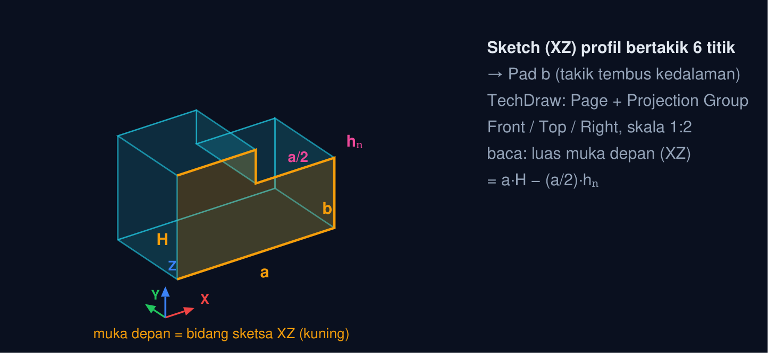
📐 Gambar acuan: balok bertakik dengan tiga pandangan TechDraw dan luas muka depan. Simbol mengikuti teks tugas; angka dimensi milik Anda muncul setelah masuk.
T2. Balok + pandangan isometrik — diagonal ruang (mm) (6 poin)
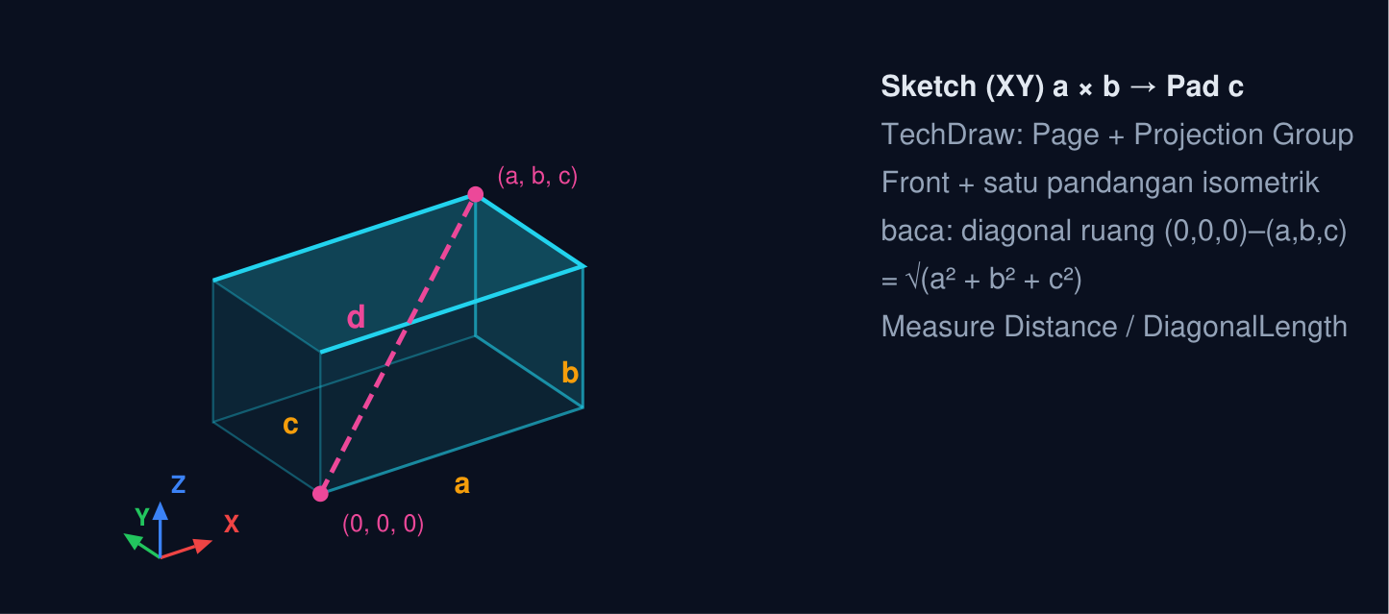
📐 Gambar acuan: balok dengan pandangan isometrik dan diagonal ruang. Simbol mengikuti teks tugas; angka dimensi milik Anda muncul setelah masuk.
T3. Balok diputar θ — BoundBox.XLength (mm) (6 poin)
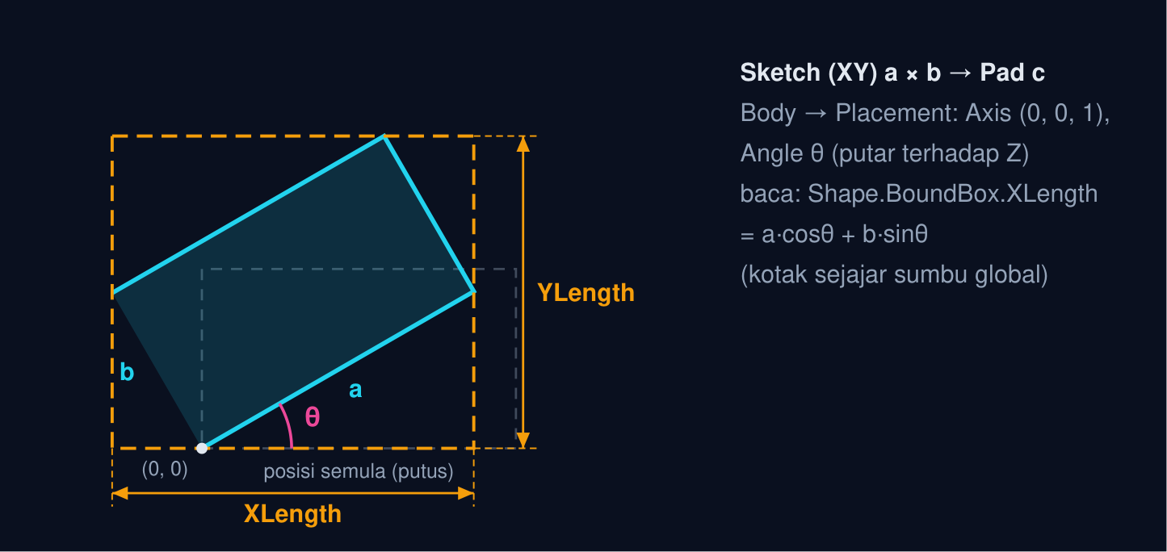
📐 Gambar acuan: balok diputar θ terhadap Z dan kotak pembatasnya (tampak atas). Simbol mengikuti teks tugas; angka dimensi milik Anda muncul setelah masuk.
T4. Balok berlubang + Section View A-A — luas potongan (mm²) (11 poin)
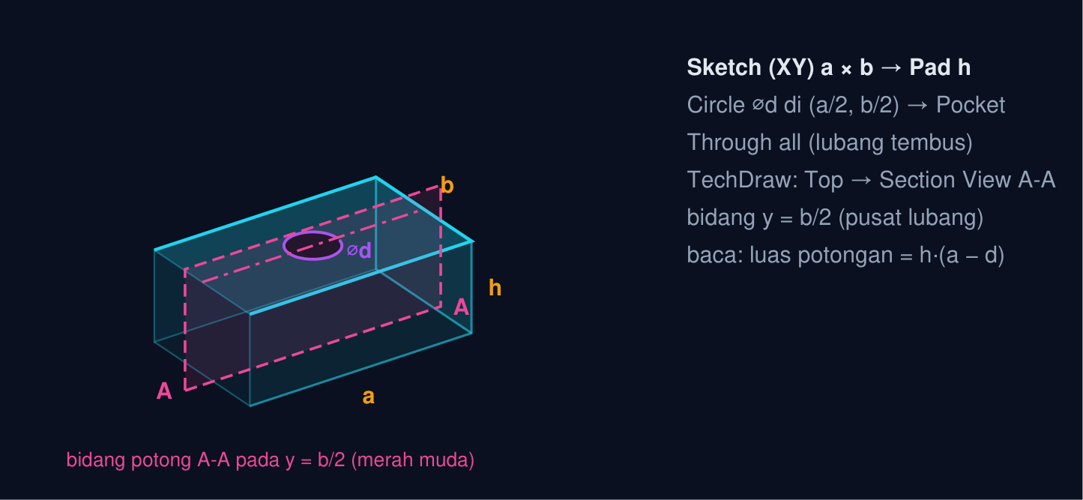
📐 Gambar acuan: balok berlubang dengan Section View A-A dan luas potongan. Simbol mengikuti teks tugas; angka dimensi milik Anda muncul setelah masuk.
T5. Baji + pandangan bantu — luas muka miring (mm²) (11 poin)
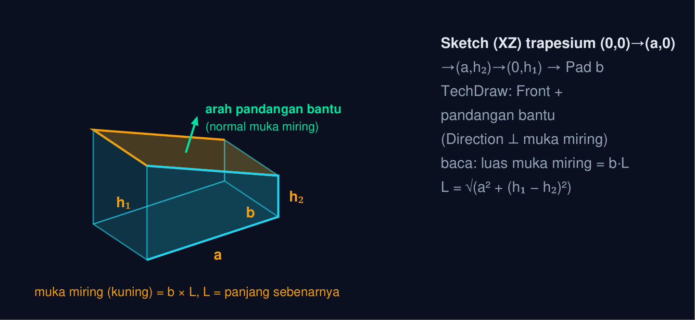
📐 Gambar acuan: baji dengan pandangan bantu dan luas sebenarnya muka miring. Simbol mengikuti teks tugas; angka dimensi milik Anda muncul setelah masuk.
FORUM DISKUSI
Biro gambar PT Bejana Karya Nusantara menyiapkan gambar kerja bejana horizontal ⌀1.200 mm: dua dudukan pelana (pelat badan 12 mm dengan takik kabel di sudut atas, pelat dasar 400 × 200), nozzle N3 ⌀200 dengan pelat penguat ⌀400 × 12 dan las dalam, serta pelat pengaku miring 300 / 250 / 90 × 10 mm. Gambar dipesin dan dilas oleh dua bengkel: Surabaya terbiasa sudut ketiga, Cikarang memakai sudut pertama.
Gambar pertama bermasalah: tanpa simbol metode proyeksi sehingga pelat badan dilas terbalik, skala 1:2 dan 1:5 bercampur dalam satu grup, las dalam nozzle tidak tergambar (hanya tangkapan layar clipping plane), dan luas pelat miring dihitung dari pandangan depan sehingga bahan kurang sekitar 8 %. Bagian pembelian juga meminta ukuran bahan baku komponen yang di model diposisikan miring.
Anda diminta menyusun prosedur gambar kerja: metode proyeksi dan Projection Group, potongan dan pandangan bantu, tampilan 3D untuk rapat, dan bacaan BoundBox untuk bahan baku.
Pelat yang terbalik, las yang tidak tergambar, dan bahan yang kurang berasal dari tiga hal: metode proyeksi yang tidak dinyatakan, potongan yang diganti tangkapan layar, dan luas yang dibaca dari pandangan yang memendekkan. Forum ini mengajak Anda membereskan ketiganya.
• Pertanyaan 1: Bagaimana memilih metode proyeksi, skala, dan susunan Projection Group agar gambar dudukan pelana terbaca sama oleh dua bengkel?
• Pertanyaan 2: Kapan memakai Section View, clipping plane, atau pandangan bantu untuk nozzle dan pelat pengaku miring?
• Pertanyaan 3: Bagaimana tampilan 3D (isometrik, transparansi, warna, BoundBox) membantu rapat dengan bengkel dan penentuan bahan baku?
Jawaban ditulis pada halaman modul interaktif (minimal 30 kata per pertanyaan) dan menjadi syarat kelengkapan modul bersama tugas.
DAFTAR PUSTAKA
F. E. Giesecke, A. Mitchell, H. C. Spencer, I. L. Hill, J. T. Dygdon, J. E. Novak & S. Lockhart. Technical Drawing with Engineering Graphics, 15th ed. Pearson, 2016.
FreeCAD Community. FreeCAD 1.0 Documentation: Std View commands (Standard views, Orthographic/Perspective, Clipping plane), Navigation Cube, TechDraw Workbench (ProjectionGroup, SectionView, Hatch), Part Cross-sections, TopoShape (BoundBox, slice) (wiki.freecad.org), 2024–2026.
G. R. Bertoline, E. N. Wiebe, N. W. Hartman & W. A. Ross. Fundamentals of Graphics Communication, 6th ed. McGraw-Hill, 2011.
International Organization for Standardization. ISO 5456-2: Technical drawings — Projection methods — Part 2: Orthographic representations; ISO 128-3: Views, sections and cuts. ISO, 1996/2022 (diadopsi sebagai SNI ISO).
M. Lombard. Mastering SolidWorks. Wiley, 2019.

